**فسلجة العضلات :**

**يحتوي جسم الانسان على 600 عضلة تقريبا والذي يساوي نصف وزن الجسم تقريبا حيث تشكل 43% تقريبا من وزن الجسم للرجال ونسبة 38% تقريبا من وزن الجسم النساء والعضلات مسؤولة عن جميع الحركات سواء منها ارادية كالمشي والجري ومسك الاشياء او غير ارادية كالجهاز الدوري والتنفسي والهضمي ان لجميع العضلات القدرة على الحركة وعندما تنقبض الخلايا العضلية تحرك انسجة اخرى مرتبطة بها فنجد ان الانقباض العضلي يحرك الجسم العضلات الهيكلية ويحرك الدم القلب وغيرها**

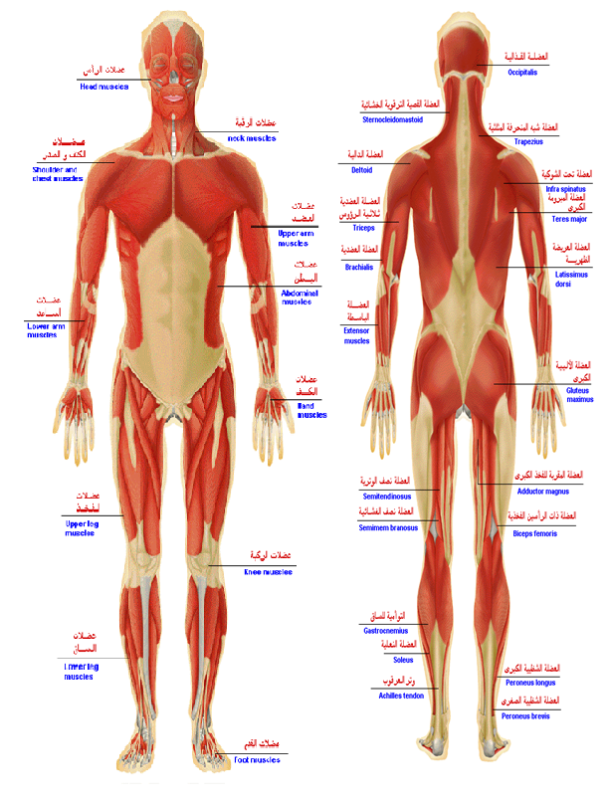

**أنواع العضلات :**

**يحتوي جسم الإنسان على ثلاثة أنواع من العضلات هي :**

**1 . اللاإرادية ( الحشوية ) ، وتسمى أيضا بالعضلات الغير مخططة أو الملساء. وتحيط بجميع الأعضاء المجوفة مثل الأمعاء والقصبة الهوائية والأوعية الدموية ، وهذا النوع من العضلات ينمو قبل غيره . وتخضع هذه العضلات لسيطرة جهازين معاً هما الجهاز العصبي الودي والجهاز العصبي نظير الودي .**

**2 . عضلة القلب ، وهي عضلة لا إرادية تتأثر سرعة النبض فيها بنوعين من الألياف العصبية ، العصب الودي الذي يسبب زيادة سرعة نبضات القلب وزيادة قوتها . والعصب نظير الودي يخفض فعالية القلب ويخفض من سرعته . وتنقبض عضلة القلب خلال الحياة ثلاثة بلايين نبضة تقريباً ويضخ ما يزيد عن 50 مليون غالون من الدم تقريباً .**

**3 . الإرادية ، سميت بالإرادية لأنها تخضع لإرادة الإنسان وتسمى أيضاً بالعضلات المخططة أو الهيكلية لأنها ترتبط بعظام الهيكل العظمي بواسطة أربطة( tendon ) نسيجية قوية غير معرضة للتلف تعرف بالأوتار . رغم أن كل نوع من الأنواع الثلاث للعضلات متميز في مظهره وخصائصه فإنها جميعاً تستخدم آلية الانقباض ذاتها .**

**تتكون العضلة ( Muscle )الواحدة من مجموعة من الوحدات ذات الخاصية الانقباضية تسمى الألياف( Fibers ) ، وتتكون كل ليفة واحدة من عدد من الخلايا العضلية( Muscle cells ) ويوجد حوالي ( 6 ) بلايين ليفة في مجموع عضلات الجسم المختلفة وهذه الألياف مزودة بالأعصاب ، تحيط بها نوع من الأنسجة تسمى بالأنسجة الضامة ( Connective tissue ) ومن صفات الألياف العضلية أنها يمكن أن تكون مرتبه أو متتابعة خلف بعضها البعض في تسلسل ، أو تكون متجاورة إلى جانب بعضها البعض متوازية .**

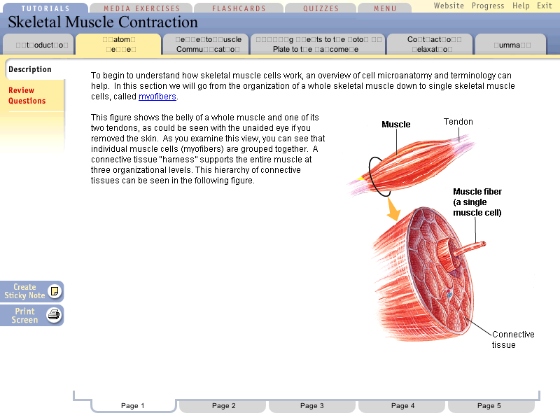

**مقطع عضلة هيكلية**

**تتألف العضلة الهيكلية من عدد من الألياف العضلية المفردة وكل ليف عبارة عن خلية متعددة النوى يبلغ قطرها من 20 – 100 um .**

**تمتد الألياف العضلية منتظمة في صفوف متوازية من أحد طرفي الخلية إلى الطرف الأخر في السايتوبلازم ( الساركوبلازم ٍSarcoplasm ) ويتألف كل ليف عضلي من عدد من اللييفات تدعى Myofibrils) ) مايوفيربل تؤلف شكلا منتظماً يتكون من حزم داكنة وفاتحة على التناوب تدعى حزم A و I على التوالي ويشطر كل حزمة من حزمات (I)خط (Z) وكل حزمة من حزمات(A) خط (M) يشكل ما يدعى ساركومير، و أن نموذج الحزم والخطوط يتكرر بواسطة مجموعة كبيره من الساركوميرات المكررة ، وهي الوحدات الأساسية لانقباض العضلات . وتسمى الساركومير بالقسيمة اللحمية**

**تركيب الساركوميرSarcomere :**

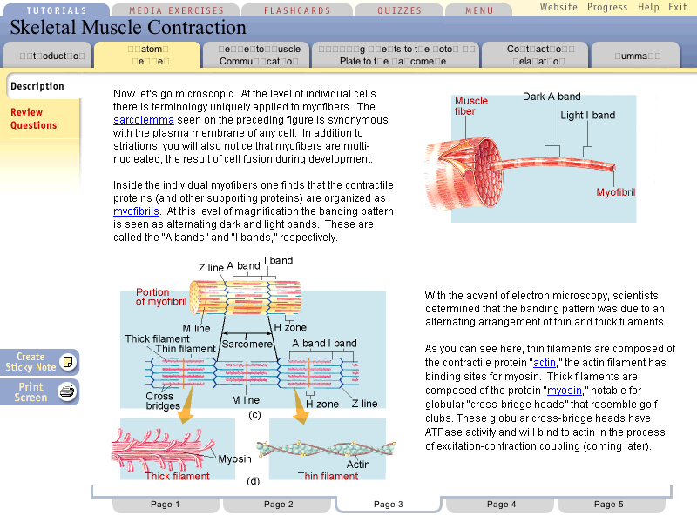**لقد كشفت أبحاث العالم ( هسنكلي ) عن التركيب الدقيق لخلايا العضلة وتبين أن القسيمة اللحمية Sacromere تتالف من نوعين من الخيوط البروتينية أحدهما رفيع والأخر غليظ وهما :**

**ليف العضلة الهيكلية**



**عضلة هيكلية (العضلة الدالية)**

**. الأكتين ( ِActin )**

**وهو بروتين كروي محبب له وزن جزيئي 45000 دالتون . تحدث له بلمرة تحت ظروف حيوية في السايتوبلازم ليتحول إلى ألياف حلزونية مزدوجة تكون قلب الخيط الرفيع .**

**يرتبط بألياف الأكتين الحلزونية بروتين أخر يسمى تربومايوسين Tropomyosin) ) وهو بروتين له شكل يشبة في تركيبة ذنب المايوسين ( Myosin )**

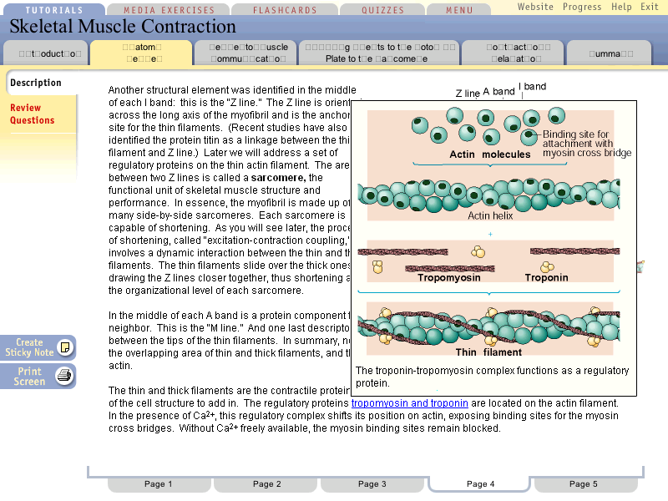 **خيط الاكتين للعضلة الهيكلية**

* **أن فتائل المايوسين هي بروتينات على شكل رؤؤس الكمثرية، لها ذيول مظفرة يقدر عددها (250 رأس) في الساركومير الواحد.إما بالنسبة للاكتين فإنها حبيبات من البروتينات تقدر عددها (52) حبة في الفتيلة الوحدة وتكون مظفرة أيضا على هيئة خطين تتخللها بروتينات أخرى تسمى التربونين بين كل(8 حبات اكتينيه) يطلق انزيم ثلاثي فوسفات الادينوسين وتحيط بالحبيبات الاكتينية تركيب اخر هو ترايومايوسين وظيفتة هو كبيح التساق رؤوس المايوسين بالاكتين**

**2 . المايوسين ( Myosin )**

**وهو الخيط الغليظ( Thic filament ) ، ويقدر طوله (100 nm )، كما في الشكل ( a ) وهو بروتين كبير يقدر وزنة الجزيئي 47000 دالتون يتكون من ستة سلاسل متعددة الببتيدات ، وتؤلف هذه السلاسل معاً تركياً له ذنب( Tail ) صلب ورأسان كرويان Heads )( ، يحتوي كل منهما على موقعين الأول موقع ربط المايوسين بالأكتين ( Actin binding site ) ، والثاني موقع جزيئة ( Myosin ATPase site ) ( ATP )).**

**تتجمع جزيئات المايوسين تلقائياً عبر أجزائها الذنبية لتشكل خيوطاً سميكة ويؤلف كل 200 جزيء مايوسين حزمة تعرف الخيط السميك Thick myofilaments. وتأخذ جزيئات المايوسين عند أي طرف من طرفي الخيط اتجاها معاكساً لبعضها البعض لذلك نجد الخيط السميك ثنائي القطبية . وتنطبق الرؤوس الكروية لجزيئة المايوسين مع الجسور العرضية Cross bridges )) التي تبرز إلى الخارج من الخيوط السميكة . وبينما نجد جزيئات المايوسين كلها تمتلك الهيكل العام نفسة ، نجد أنواعا متميزة من المايوسين في العضلات**

**الهيكلية والقلبية والملساء. إن الاختلافات في جزيئات المايوسين تكمن جزئيا وراء الخواص المتباينة لأنواع العضلات الثلاث**

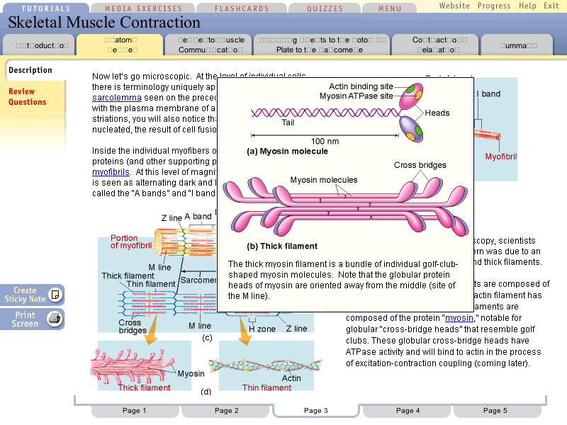 **مكونات خيط المايوسين للعضلة الهيكلية**

المايوسين

موقع انزيم ATP

موقع ربط الأكتين

**خصائص للأنسجة العضلية والأتزان البدني :**

**هنالك أربعة خصائص للأنسجة العضلية تلعب دورا" مهما" في المحافظة على الأتزان البدني وهي كما يأتي :**

**1. القدرة على الأستجابة واستلام التحفيزات الأتية :**

**آ. تحفيز الأسيتيل كولينAcetylcholine (ACh) للعضلات الهيكلية للأنقباض .**

**ب. التحفيز الكهربائي : استعمال التحفيز الكهربائي بين القلب والخلايا العضلية الملساء مسببا" انقباضها أيضا" استعمال الصدمة الكهربائية للعضلات الهيكلية مسببا" الأنقباض.**

**ت. التحفيز الهرموني : استعمال التحفيز الهرموني للعضلات الملساء في رحم المرأة للأنقباض كما هو عند الولادة والطلق .**

**2. الأنقباضية :القدرة على الأطالة والتقصير .**

**3. القابلية على التمدد :القدرة على التمدد من غير ضرر.**

**4. القابلية على التمطية والمرونة والرجوع الى الوضع الطبيعي**

**مراحل الانقباض العضلي:**

**تحدث عملية الانقباض العضلي تبعا للنظرية الانزلاقية التي قدمها "هوكسلي وهانسون" 1954م إذ تنزلق فتائل الاكتين لتتقارب مع بعضها البعض خلال المسافات البينية الأجزاء فتائل المايوسين، تسمى هذه العملية بعملية "الجسور المستعرضة" اذ تتصل بفتائل الاكتين وتكون متجهة للخارج, وعند تحرر الطاقة الكيمائية لتتحول إلى طاقة حررية وميكانيكية تتحرك هذه الجسور المتقاطعة إلى الداخل في اتجاه المايوسين وتجذب معها فتائل الاكتين المتشابكة بها, ويتم الانقباض العضلي وفقا لسلسة من المتغيرات التي يمكن أن تتخلص فيما يلي:**

**التغيرات العصبية :**

**وتتمثل في وصول أشارة عصبية صادرة من الجهاز العصبي (الدماغ) لاستشارة الألياف العضلية لأداء الانقباض. على شكل سيـــــــــــــال عصبي من الخليــة العصبيــــــة حتى وصـــــــولها إلــــى بالصفيحة العصبية النهائية (الوحدة الحركية).** 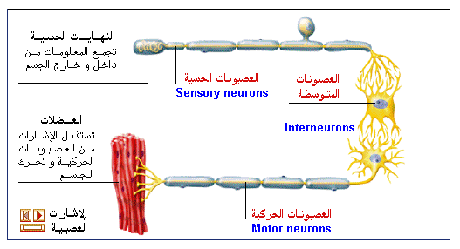

**التغيرات الكهربائية**

**وتتمثل في انعكاس أو زوال الاستقطاب أي انعكاس فرق الجهد الكهربائي لجدار الخلية العضلية بما يعادل 110ملليفولت من (-80 مللي فولت فرق الراحة إلى + 30ملليفولت عند الاستشارة) ويسمى ذلك فرق جهد ويظهر الكالسيوم من شبكة الساركوبلازم**

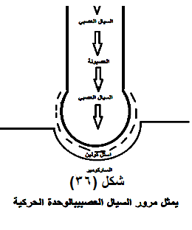

**التغيرات الحرارية**

**وهي التي تنتج عن فعالية الكالسيوم++Ka في أيقال نشاط التروبونين Tro-ponin"وهو إنزيم يساعد على تثبيط انتشار ثلاثي ادينوسين الفوسفات بالعضلة" وبتالي تحرر إنزيم ثلاثي ادينوسين الفوسفاتATPase وانتشار ثلاثي فوسفات الادينوسين إلى ثنائي ادينوسين الفوسفات + فوسفات + طاقة، كما في المعادلة التالية:**

**ATP ______ ATPase _____ ADP+PI +**

**التغيرات الميكانيكية**

**وتتمثل بلنظرية الانزلاقية وعملية تدخل الاكتين والمايوسين وبالتالى حدوث الانقباض العضلي. والشكل يوضح مراحل الانقباض.**

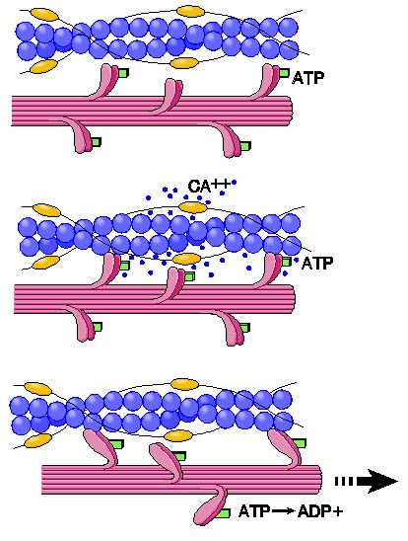

**الوحدة الحركية:**

**الوحدة الحركية هي الجزء الذي يمثل الجهاز العصبي على الجهاز العضلي، ويعد الوحدة الأساسية للجهاز العضلي, وهي تتكون من خلية عصبية حركية تتصل بالعضلة عن طريق محورها والأفرع العصبية المتفرعة منه داخل العضلة ليتصل كل فرع بليفة عضلية, وتختلف الوحدات الحركية من الناحية الوظيفية والبنائية, ومن حيث عدد اليافها العضلية, وتنقبض الوحدة الحركية بكامل اليافها دفعة واحدة وتسترخي أيضا في وقت واحد تبعا لقانون " الكل او العدم " ويزيد الانقباض العضلي قوة كلما اشترك في إنتاج عدد اكبر من الوحدات الحركية**

**أعضاء الحس بالعضلة:**

**لا تقتصر علاقة الجهاز العصبي بالعضلة على مجرد الأعصاب الحركية الإمرة لها بالانقباض من خلال الوحدة الحركية, بل أنة يتلقى معلومات عن طبيعة الانقباض العضلي من حيث مقدرته وسرعته وزوايا العمل على المفاصل الجسم المختلفة, ويتلقى الجهاز العصبي هذه المعلومات عن طريق نوع من المستقبلات الحسية يعرف بالأعصاب الانتهائية الحسية التي تستقبل الإحساسات من العضلات والأوتار والمفاصل وترسلها إلى النخاع الشوكي, وتحتوى العضلة على نوعين من هذه المستقبلات هما:**

**المغازل العضلية وأعضاء جولجى الوترية حيث ينتشران في شكل متواز مع الألياف العضلة, ويتم استشارة هذه الأعضاء الحسية عن طريق الشد, ويظهر ذلك عند رفع ثقل من على الأرض فان بداية الرفعة تكون بحدوث مد في العضلة نتيجة مواجهة الثقل وبناء على درجة القوة المطلوبة, كما تباشر نفس الدور أعضاء جولجى الوترية بالأوتار, وقد تقوم مثل هذه الأعضاء الحسية بكف العمل العضلي أذا كانت هناك خطورة على العضلة من جانب زيادة درجة المقاومة الواقعة عليها.**

**أنواع وإشكال الانقباض العضلي :**

**الانقباض المركزي:**

**و احد أنواع الانقباض الايزوتوني, وفية تنقبض العضلة بتقصير طول الألياف في اتجاه مركزها, وينتج عن هذا الانقباض تحريك المفاصل.**

**لانقباض اللامركزية:**

**وفية تنقبض العضلة على عكس الانقباض السابق أي في عكس اتجاه مركزها وهى تطول, وبذلك تؤدى حركة إيقاف لدفع المقاومة, مثلما يحدث عند مقاومة ثقل الجسم بواسطة العضلات المثبتة للذراعين في حركة النزول من الشد على العضلة, أو كما يحدث عند مقاومة عضلات الرجلين لثقل الجسم أثناء ثنى الركبتين.**

**الانقباض المشابه للحركة (ايزوكلينتيك):**

**وهو انقباض عضلي يتم على المدى الكامل و بسرعة ثابتة , ويأخذ الشكل الطبيعي لأداء الحركات الفنية التخصصية مثل حركات الشد في السباحة أو التجديف.**

**الانقباض البلايومترك:**

**وهو عبارة عن انقباض متحرك غير أنة يتكون من عمليتين في اتجاهين مختلفين, إذ يبدأ الانقباض بحدوث مطاطية سريعة للعضلة كاستجابة لتحميل متحرك مما يودى في بداية الأمر إلى حدوث شد على العضلة مما ينبه أعضاء الحس فيها, فتقوم بعمل رد فعل انعكاسي يحدث انقباضا عضليا سريعا يتم بطريقة تلقائية, ويحدث ذلك عند أداء الكثير من المهارات الرياضية كأداء حركة الوثب العالي وايضا التي يقوم بها لاعبو حائط الصد في كرة الطائرة, كما نجد ذلك متمثلا في جميع حركات الارتقاء التي تسبق مهارات الوثب بأنواعه المختلفة, والحركات التمهيدية التي تسبق مهارات الرمي وركل الكرة.**

**الانقباض الايزومتري:**

**وهو الانقباض العضلي الثابت الذي فيه ينتج توتر بالعضلة إلا انه لا يحدث تغير في طولها ولا فيه أي نوع من الحركة, ويستخدم هذا النوع من الانقباض في عمليات تثبيت الحركة كدفع جدار حائط أو الثبات في وضع معين لحركات الجمباز أو عند الشد على جهاز الدينامومتر, وكذلك عندما يقوم شخص بحركة شد اليدين بعضهما البعض.**

**تنظيم الانقباض**

**عند وصول الإشارة العصبية عن طريق العصب الحركي باتجاه الخلية العضلية يرتفع تركيز الكالسيوم في الساركوبلازم مما يؤدي إلى تقصير الساركومير . وإن ارتفاع تركيز الكالسيوم في الخلية العضلية يحدث عن طريق التحفيز العصبي الذي يؤدي إلى إزالة قطبية الغشاء البلازمي للخلية العضلية .**

**يختلف حدوث وتنظيم الانقباض العضلي على وفق ما يأتي :**

**1 . نوع العضلة :**

**يلاحظ أن وصول الإشارة العصبية في العضلة الهيكلية التي تمتاز بالحجم الكبير ستصل إلى اللييفات في الداخل ببطئ ، حيث ينطلق الكالسيوم من الشبكة الساركوبلازمية داخل الساركوبلازم ، ويرتفع تركيز الكالسيوم من مستواه المستقر وهو 10 –7 mol/ l إلى10 –5 mol/ l وذلك عندما يفقد الغشاء البلازمي قطبيته . ويتم اعادة ضخ الكالسيوم ثانية إلى الشبكة الساركوبلازمية عندما تنتهي الإشارة الصادرة من العصبة الحركية .**

**أما في العضلة القلبية فإن مصدر الكالسيوم يكون الفضاء خارج الخلية فضلاً على مصدره السابق في العضلة الهيكلية .**

**تؤدي زيادة تركيز الكالسيوم إلى التأثير في هيئة الخيط الرفيع والذي يؤدي بالنتيجة إلى الانقباض ، حيث يمنع الخيط الرفيع وصول جسور المايوسين إلى الاكتين مانعاً بذلك حدوث الانقباض ( في الحالة الاعتيادية ) . وعندما يزداد تركيز الكالسيوم في السايتوبلازم فان الكالسيوم يرتبط بالوحدة الفرعية ) (c للتروبونين ، وهذا بدوره يسبب التغير في هيئة الخيط الرفيع الذي يجعل منطقة الاكتين لربط المايوسين ممكنة الوصول . وبينما يظل الكالسيوم مرتبطاً بالتروبونين فان الاكتين والمايوسين يظلان طليقين ليتفاعلا وتنزلق الخيوط بعضها جنب بعض .**

**2 . التحكم بالانقباض :**

**يختلف التحكم بالانقباض في العضلات الملساء عنه في العضلات الهيكلية والقلبية في جانبين مهمين هما :**

**أ . في العضلات الملساء لا يقع تأثير الكالسيوم في جهاز الانقباض بفعل التروبونين وإنما بفعل بروتين رابط للكالسيوم له علاقة بالتروبونين يدعى كالمودولين .**

**ب . يختلف مايوسين العضلات الملساء عن مايوسين العضلات الهيكلية والقلبية في كونها تستطيع التفاعل مع الاكتين فقط عندما يتم تفسفر إحدى سلاسلها الخفيفة .**

**3 . تعديل قوة الانقباض :**

**إن انقباض العضلة الهيكلية في الأساس أمر أما يحصل على نحو تام أو لا يحصل مطلقاً. وفي الجهد العضلي تعمل الوحدات الحركية بما يعرف بنظام التناوب حيث تبدأ بعض الوحدات الحركية في العمل، وعندما يصيبها التعب ينتقل العمل إلى وحدات حركية أخرى،ثم ثالثة، فرابعة، وهكذا حتى يصيب التعب معظم الوحدات الحركية الموجودة في العضلة،ويلي ذلك أن تبدأ المجموعة الأولى من الوحدات الحركية في العمل مرة أخرى، ثم الثانية، ثم الثالثة، وهكذا حتى تصل العضلة إلى درجة لا تستطيع فيها أن تعمل نتيجةلارتفاع نسبة ترسيب حامض اللبنيك في العضلة أو تنتهي الحركة قبل ذلك. وهذا ما يعرف بنظام العمل بالتناوب عندما تعمل العضلة للجلد او التحمل.  
ولهذا العمل علاقة كبيرة بعدد الشعيرات الدموية الموجودة في العضلة، وذلك لأهمية هذه الشعيرات في إمدادالعضلة بالأوكسجين اللازم كوقود لها، لذلك يتطلب الأمر تفتح جميع الشعيرات الدمويةالموجودة في العضلة عندما تعمل لفترات طويلة، وكذلك تختلق شعيرات جديدة إذا تطلب الأمر ذلك.ومن المعروف فسيولوجيا أن الوحدات الحركية يمكن أن تنقبض بعضها ولا ينقبض البعض الآخر، وهذا بعكس الخصائص الفسيولوجية لليفة العضلية التي تخضع لقانون الانقباض الكامل أو عدمه.إن التفاوت في قوة انقباض العضلة الهيكلية ناتج عن تغيرات في عدد الخلايا العضلية المجندة في عملية الانقباض. وخلافا لذلك فان القسم النشط من جسور المايوسين أثناء انقباض العضلة القلبية أو العضلة الملساء غير ثابت . وبما أن قوة الانقباض تتناسب مع عدد الجسور المتكونة فان الخلايا العضلية القلبية**

**.والملساء تنقبض بقوة متفاوتة . ففي الخلايا العضلية القلبية ، يتحكم بقوة الانقباض تغير عدد وحدات الاكتين التي يتمكن المايوسين الوصول إليها . وهذا بدوره يتم تنظيمه بواسطة تغير كمية الكالسيوم الموجود في الساركوبلازم أثناء الانقباض . وفي الخلايا العضلية الملساء قد تكون كلا من تركيز الكالسيوم ونشاط انزيم الكاينيز السلسلة الخفيفة للمايوسين عرضة للتحكم.**

ان قوة الانقباض في كل من الخلايا العضلية القلبية والملساء تتأثر   
بـ الإبنفرين ( epinephrine ) **وهو هرمون كظري ويطلق هذا الهرمون في الدورة الدموية استجابة للإجهاد . وعندما يطلق ينشأ استجابة فسيولوجية تتضمن زيادة في سرعة وقوة انقباض العضلة القلبية وانخفاض في شدة عضلات الأوعية الدموية الملساء . وتؤدي هذه التغيرات مجتمعة إلى زيادة في الناتج القلبي وانخفاض في المقاومة التي يعمل القلب ضدها . وتحصل تأثيرات الابنفرين في خلايا العضلات الملساء للقلب والأوعية الدموية بفعل مستقبلات سطح الخلية .**

**وتؤدي زيادة كمية الكالسيوم إلى زيادة عدد خيوط الاكتين التي يمكن الوصول إليها وبالتالي الزيادة في عدد جسور المايوسين myosin النشطة .**

**وفي خلية العضلة القلبية تؤثر ثلاثة بروتينات في سرعة وقوة الانقباض هي :**

**1 . تروبونين troponin .**

**2 . بروتين يرتبط بالساكروليما .**

**3 . فوسفولامبان phospholamban**

**وتزيد فسفرة phospholamban سرعة عمل مضخة الكالسيوم للشبكة الساكروبلازمية ولهذا تأثيرات في الانقباض :**

**1 . تزداد سرعة إزالة الكالسيوم من السايتوبلازم سامحة بذلك للعضلة بالاسترخاء والانقباض ثانية بسرعة أكبر .**

**2 . تزداد كمية الكالسيوم المخزون في الشبكة الساكروبلازمية وبذلك تزداد الكمية المدفوعة .**

**ويبين الجدول الوسائل الآلية التي تتحكم في الانقباض وتعد له في الخلايا العضلية الهيكلية والقلبية والملساء .**

**يبين الوسائل التي تتحكم بآلية الأنقباض**

|  |  |  |
| --- | --- | --- |
| **تأثير الابنفرين** | **تنظيم التفاعل للمايوسين** | **نوع العضلة** |
| **تحفز تحلل الكلايكوجين** | **تربط الكالسيوم مع التروبونين، تغير هيكل الخيط الرفيع ومن ثم تسهل التفاعل بين المايوسين مع الاكتين** | **هيكلية** |
| **تزيد القوة ومعدل التقلص عبر تفسفر التروبونين والفسفور – لابان وبروتينات الساكرومير** | **كما هو في العضلة الهيكلية** | **قلبية** |
| **تقلل قوة التقلص عبر التفسفر وتثبيط إنزيم المايوسين كاينيز للسلسة الخفيفة** | **تربط الكالسيوم إلى الكالمودولين وينشط المايوسين كاينيز ، يسمح تفسفر المايوسين التفاعل مع الاكتين** | **الملساء** |

**4 . الطاقة المطلوبة للانقباض :**

**إذا نفدATP في خلية عضلية فإنها تدخل في حالة تيبس . ومن أجل تجنب هذه الحالة الخطرة نجد أن أيض العضلة مهماً للإبقاء على إمدادات ثابته تقريباً من ATP في وجه نسب استهلاكه الشديدة الاختلاف . وعندما تكون الحاجة إلى ATP معتدلة يمكن المحافظة على الإمداد بها بواسطة أيض التأكسد الذي يزود بالوقود عن طريق أكسدة الحوامض الدهنية والأجسام الكيوتينية .**

**وعندما يكون الانقباض عنيفاً لا تكفي هذه المسارات لسد الحاجة للـ ATP ويتم توليد كميات إضافية عن طريقين :-**

**أ . إن كمية ATP الموجودة في العضلة الهيكلية تستهلك في أقل من ثانية من الانقباض إذا لم يتم التعويض عنها . ولتجنب عجز ATP خلال فترة قصيرة تخزن الخلايا العضلية فوسفات عالية الطاقة في صورة فوسفات كرياتين ويتكون هذا النوع من الفوسفات في العضلة الساكنة بتحويل الفوسفات الطرفية للـ ATP إلى الكرياتين . وعندما يستهلك ATP في عملية الانقباض ينقل الفوسفات إلى ATP .**

**ب . تستطيع العضلات الهيكلية والقلبية كذلك استخدام انحلال السكر اللاهوائي في توليد ATP . وتأتي المواد الأساس لانحلال السكر في العضلة من موجودات الكلوكوز في الدم جزئياً . ويتم تزويد مواد أساس أخر لعملية انحلال السكر بوساطة انحلال الكلايكوجين الذي يبدأ أثناء الانقباض بفعل الزيادة في تركيز الكالسيوم . ويحصل تأثير الكالسيوم في أيض الكلايكوجين بفعل الكالمودولين الذي يمثل وحدة فرعية ، وعندما يزداد تركيز الكالسيوم في الساركوبلازم يحفز ارتباط الكالسيوم للكالمودولين الإنزيم الخاص بتحفيز الكلايكوجين مؤديا إلى انحلاله .**

**مميزات العضلة العاملة لكل من الجلد ( التحمل ) والقوة:**

**لتوضيح مميزات العضلة العاملة نعرض هذه المقارنة بين العضلة العاملة للتحمل ( الجلد ) والعضلة العاملة للقوة حيث وجد معامل ارتباط إيجابي بين التحمل العضلي والقوة العضلية، ولكن رغم ذلك يمكن التمييز بسهولة بين العضلات العاملة في كل منهما من حيث :  
-1 الحجم: تتسم عضلة القوة بكبر حجمها وكبرمساحة مقطعها (تتناسب قوة العضلة طرديا مع مساحة مقطعها)، في حين تتميز عضلة الجلد بالانسيابية وصغر الحجم إذا قورنت بعضلة القوة، وهي بذلك لا تمثل عبئا على اللاعب أثناء أداء المجهود الذي يستمر في معظم الأحيان لفترات طويلة.  
-2 الشعيرات الدموية: نظرا للمجهود المتواصل الذي تقوم به عضله الجلد فأنها محتاجة باستمرار إلى نشاط كبير من الجهازين الدوري والتنفسي، لذلك فإن الشعيرات الدموية الموجودة بها كثيرة ومنتشرة، في حين أن عضلة القوة ليست في حاجة لهذا العدد الكبير من الشعيرات الموجودة في العضلة للجلد .  
-3 لون العضلة: عضلة الجلد مائلة للاحمرار لكثرةالشعيرات الدموية الموجودة فيها ولكثرة وصول الهيموكلوبين إليها في الدم، في حين أن عضلة القوة لونها أقل ميلا" الى الأحمرار .  
-4 قوة وزمن الانقباض: عضلة القوة تخرج انقباضا سريعا وقويا، أما عضلة الجلد فتخرج انقباضا بطيئا وطويلا.  
-5 عدد الوحدات الحركية: تنقبض معظم الوحدات الحركية للعضلة إذا عملت للقوة، في حين تنقبض بعض الوحدات فقط عندما تعمل العضلة للجلد.  
-6 استهلاك الأوكسجين: عضلة القوة تستخدم الدين الأوكسجيني، أي أنها تعمل في غياب الأوكسجين (تنفس لاهوائي) في حين تعمل عضلةالجلد في توفر الأوكسجين وبالتالي فنسبة استهلاكها للأوكسجين أكبر .  
-7المطاطية: عضلة الجلد أكثر مطاطية من عضلة القوة.**

**التأثيرات الوظيفية للتدريب الرياضي على القابلية العضلية : 1**

**1_ التأثيرات الوظيفية للقوة العضلية: هناك عدد من التأثيرات الوظيفية تحدث كنتيجة لتدريبات القوة العضلية ، منها ما هو مؤقت ومنها ما هو مستمر، والتأثيرات المؤقتة هي تلك الاستجابات الفسيولوجيةالمباشرة التي تنتج عن أداء تدريبات القوة العضلية والتي سرعان ما تختفي بعد أداءالعمل العضلي بفترة كالزيادة المؤقتة في حجم الدم المدفوع من القلب وتغير سرعة سريانه.أما بالنسبة للتأثيرات الفسيولوجية المستمرة فالمقصود بها هو مايطلق عليه مصطلح** التكيف **والتأثيرات المستمرة التي تحدث غالبا في الجهاز العصبي وفي العضلة نفسها ويمكن تقسيمها إلى أربعة أنواع مورفولوجية، أنثربومترية، بيوكيميائية عصبية.**

**أ. التأثيرات المورفولوجية: تؤدي تدريبات القوة العضلية إلى حدوث بعض التغيرات المورفولوجية (الشكلية) في جسم اللاعب وأهم هذه التغيرات مايأتي:**

**اولا"-زيادة المقطع الفسيولوجي للعضلة: ويقصد به مجموع كل ألياف العضلةالواحدة ويرجع سبب زيادة المقطع الفسيولوجي للعضلة إلى عاملين:**

**أحدهما يطلق عليه مصطلح زيادة الألياف والآخر يطلق عليه مصطلح تضخم الليفة ويختلف العلماء حول أسباب نمو العضلة وزيادة مساحة مقطعها الفسيولوجي بين اتجاهين فيرى البعض أن هذا التغيريحدث نتيجة لزيادة عدد الألياف بالعضلة الواحدة حيث لوحظ ذلك بالنسبة للاعبي رفع الأثقال وكمال الأجسام بينما يؤكد الرأي الآخر على أن عدد الألياف العضلية يتحدد في كل عضلة وراثيا ولا يتغير مدى الحياة وأن نمو العضلة يحدث عن طريق زيادة محتوى الليفة العضلية من المكونات التالية:**

**(1)زيادة عدد وحجم اللويفات العضلية بكل ليفة.  
(2)زيادة حجم المكونات الانقباضية وخاصة خيوط المايوسين .  
(3)زيادة كثافةالشعيرات الدموية بكل ليفة عضلية .  
(4) زيادة كميات الأنسجة بشكل عام وزيادة قوةالأنسجة الضامة والأوتار والأربطة.وتتراوح قوة السنتيمتر المربع الواحد من مساحة المقطع الفسيولوجي للعضلة ما بين 4- 8 كيلوغرام، ويتأثر حجم المقطع الفسيولوجي بطبيعة تدريبات القوة العضلية فتدريبات القوة العظمى تؤدي إلى زيادةالمقطع على حساب زيادة عدد اللويفات ومحتوياتها الانقباضية كالأكتين والمايوسين بمايحتويه هذا الجدار من شعيرات دموية ومايوكلوبين ومايتوكندريا لتوفير عمليات إنتاج الطاقة اللازمة لعمل العضلة لفترة أطول نسبي .  
ثانيا"-زيادة حجم الألياف العضليةالسريعة: يزيد حجم الألياف العضلية السريعة أكثر منه بالنسبة للألياف العضليةالبطيئة تحت تأثير تدريبات القوة العضلية، وترتبط زيادة الحجم تبعا لنوعية التدريب فكلما كانت شدة التدريب مرتفعة مع عدد تكرارات أقل زادت ضخامة الألياف السريعة. أن لاعبي رفع الأثقال يتميزون بضخامةالألياف العضلية السريعة تحت تأثير نوعية التدريبات الخاصة بهم بينما يزيد تضخم الألياف العضلية البطيئة لدى لاعبي كمال الأجسام لاستخدامهم شدة أقل وعدد أكبر من التكرارات عند أداء جرعاتهم التدريبية.  
 ثالثا"-زيادة كثافة الشعيرات الدموية: تقل كثافة الشعيرات الدموية للألياف العضلية تحت تأثير تدريبات الشدة العالية ذات التكرارات القليلة (لاعبي فع الأثقال) وعلى العكس من ذلك بالنسبة للاعبي كمال الأجسام حيث تزداد لديهم كثافة الشعيرات الدموية، مما يسمح للعضلة بالقدرة على الاستمرار في العمل العضلي فترة طويلة مع توافر مايحتاجه من مواد الطاقة، هذا وتسمح فترات الراحة القصيرة للاعبي رفع الأثقال بالتخلص من حامض اللاكتيك المتراكم بالعضلات العاملة .  
 رابعا"-زيادة حجم وقوة الأوتاروالأربطة: تحدث زيادة حجم وقوة الأوتار والأربطة تحت تأثير تدريبات القوة كنوع من التكيف لحمايتها من الضرر الواقع عليها نتيجة زيادة قوة الشد وهذا التغير يعمل على وقاية الأربطة والأوتار من التمزقات ويسمح للعضلة بإنتاج انقباض عضلي أقوى**

**ب. التأثيرات الأنثرويومترية: تتلخص معظم التأثيرات الأنثروبومترية لتدريبات القوة العضلية في حدوث بعض التغيرات في تركيب الجسم وتتركز معظمها في مكونين أساسيين هما: كتلة الجسم بدون الدهن ووزن الدهن بالجسم والمكونان معا يشكلان الوزن الكلي للجسم، فمثلا إذا كان وزن شخصما هو 100 كيلوجرام، وكانت نسبة الدهن بجسمه تعادل 20% من وزن الجسم يكون  
وزن الدهن بالجسم = 20كيلوجرام  
ووزن الجسم بدون دهون= 100 _ 20 = 80 كيلوجرام  
فالمجموع= 100كيلوجرام هو الوزن الكلي .  
ويعمل برنامج تنمية القوة العضلية على زيادة الجسم بدون الدهن ونقص نسبة الدهن بالجسم، وقد لا تحدث زيادة ملحوظة في الوزن الكلي للجسم.  
 ج. التأثيرات البيوكيميائية: وتتلخص التأثيرات البيوكيميائية في تحسين عمليات إنتاج الطاقة اللاهوائية، وكذلك الهوائية بنسبة أقل ويرتبط بذلك زيادة نشاط الأنزيمات الخاصة بإطلاق الفوسفات( ATP) والفوسفوكرياتين (PC) والاستجابات الهرمونية وتتلخص التأثيرات البيوكيميائية في النقاط التالية:**

**اولا"-زيادة مخزون العضلة من مصادر الطاقة الكيميائية: يزيد مخزون الطاقة من(ATP) و (PC) وهي المصادرالكيميائية لإنتاج الطاقة السريعة دون الحاجة إلى الأوكسجين، وتشير النتائج إلى زيادة الفوسفوكرياتين بنسبة 22% والادينوسين ثلاثي الفوسفات بنسبة 18% نتيجة برنامج تدريبي لفترة خمسة أشهر.  
ثانيا"-زيادة مخزون الكلايكوجين: تحتاج الطاقة الهوائية واللاهوائية إلى تكسير الكلايكوجين لإنتاج الطاقة وتؤدي تدريبات القوة إلى زيادة مخزون العضلة من الكلايكوجين.  
 ثالثا"-زيادة نشاط الأنزيمات: تعمل الإنزيمات كمفتاح لحدوث التفاعلات الكيميائية اللازمة لإنتاج الطاقة وبدون نشاطها لا تحدث التفاعلات الكيميائية ولكل إنزيم وظيفته الخاصة ويزداد نشاط هذه الإنزيمات تحت تأثير تدريبات القوة العضلية لتكون عاملا أساسيا في تحرر الطاقةاللازمة لحدوث الانقباض العضلي حيث أثبتت الدراسات ان زيادة نشاط إنزيمات إنتاج الطاقة اللاهوائية الخاصة بالمركبات الكيميائية( ATP) و( (PC، وكذلك إنزيمات إنتاج الطاقة اللاهوائية عن طريق نظام حامض اللاكتيك مثل إنزيم فوسفوفوكتوكاينيز وإنزيم لاكتات ديهايدروجينيز غير أن هذه التغيرات ترتبط أساسا بنوعيةالتدريب وطبيعة تشكيل الحمل من الشدة والحجم وفترات الراحة.  
 رابعا"-استجابةالهرمونات: ترتبط الهرمونات بجميع وظائف الجسم وتعمل على تنظيمها وقد ركزت معظم الدراسات على علاقة هرموني التستوستيرون وهرمون النمو بالتضخم العضلي واكتساب القوة، وتشير نتائج هذه الدراسات إلى ملاحظة زيادة هرمون التستوستيرون بعد تدريبات الأثقال وخاصة لدى الرجال، وقد يكون ذلك أحد أسباب القوة لدى الرجال مقارنة بالسيدات غير أن دور هذا الهرمون وتأثيره ما زال يحتاج إلى مزيد من البحث والدراسة ويرتبط نمو الأنسجة العضلية بهرمون النمو لدوره المهم في العملية البنائية، وقد لوحظ زيادته نتيجة أداء تدريبات القوة.  
 د. التأثيرات العصبية: تعدالتأثيرات المرتبطة بالجهاز العصبي من أهم التأثيرات المرتبطة بنمو القوة، وقد تكون هي التفسير لزيادة القوة العضلية بالرغم من عدم زيادة حجم العضلة، كما أنها قد تفوق في تطورها الزيادة التي تحدث في حجم العضلات ويمكن تلخيص هذه التأثيرات فيمايلي:  
اولا"-تحسين السيطرة العصبية على العضلة: يظهر ذلك في إمكانية إنتاج مقدار أكبرمن القوة مع انخفاض في النشاط العصبي، كما يظهر من خلال دراسات رسم العضلات الكهربائي وبالتالي إذا ما ارتفع مستوى النشاط العصبي زاد تبعا لذلك تعبئة عدد أكبرمن الألياف العضلية للمشاركة في الانقباض العضلي وزيادة القوة العضلية.  
 ثانيا"-زيادة تعبئة الوحدات الحركية: ترتبط القوة الناتجة عن الانقباض العضلي بمقدار الوحدات الحركية المشاركة في هذا الانقباض، وتحت تأثير تدريبات القوة تزداد قدرة الجهاز العصبي على تجنيد عدد أكبر من الوحدات الحركية للمشاركة في الانقباض العضلي، وبذلك تزيد القوة العضلية مع ملاحظة أن تجنيد جميع الوحدات الحركية بالعضلة لا يمكن أن يقوم به الجهاز العصبي وتبقى دائما بعض الوحدات الحركية بصفة احتياطية لا تشترك في الانقباض العضلي وتزداد درجة اشتراك البعض منها تبعا لزيادة درجة المثير للجهازالعصبي، ولذلك تزداد القوة العضلية الإرادية عند سماع طلق ناري أو سماع صياح مفاجئ بصوت عال.  
 ثالثا"-زيادة تزامن توقيت عمل الوحدات الحركية: ويعني ذلك أن الوحدات الحركية تختلف في سرعة استجابات أليافها للانقباض العضلي حيث لا يظهر التزامن في عملها في البداية تحت تأثير التدريب فتقترب توقيتات استجاباتها لتعمل معا في توقيت موحد بقدر الإمكان، ولهذا تأثيره على زيادة إنتاج القوة العضلية.  
 رابعا"-تقليل العمليات الوقائية للانقباض: تعمل العضلة على حماية نفسها من التعرض لمزيد من المقاومة أو الشد الذي يقع عليها نتيجة زيادة قوة الانقباض العضلي بدرجة لا تتحملهاالأوتار والأربطة وذلك عن طريق رد فعل عكسي للعضلة من خلال الأعضاء الحسية الموجودة بالأوتار مثل أعضاء كولجي التوترية التي تعمل على تقليل استثارة الوحدات الحركيةلتقل قوة الانقباض العضلي، وذلك لحماية الأوتار والأربطة وتظهر مقاومة الأعضاءالحسية بصورة أكبر لتقلل من مستوى القوة الناتجة عند استخدام كلا الطرفين معا حيث وجد أن مقدار القوة الناتجة عن انقباض عضلات الرجلين معا يكون أقل من مجموع القوةالناتجة عن كل رجل على حدة .وقد أطلق على هذاالفرق مصطلح (العجز الثنائي) والتدريب باستخدام كلا الطرفين يساعد على تقليل هذاالعجز.   
ه. تأثيرات الجهاز الدوري: تؤدي تدريبات القوة العضلية إلى حدوث بعض التغييرات الفسيولوجية والمورفولوجية للجهاز الدوري حيث تبين أن لاعبي القوة تتميز عضلة القلب لديهم بزيادة سمك الجدار عن الأشخاص العاديين مع تجويف بطيني قي الحدود العادية ويرجع ذلك إلى طبيعة عمل القلب في تلك الرياضات التي تحتاج إلى زيادة قوة دفع الدم لمواجهةارتفاع مستوى ضغط الدم أثناء التدريب.  
ويرتفع الحد الأقصى لاستهلاك الأكسجين تحت تأثير تدريبات القوة العضلية وخاصة عند استخدام نظام التدريب الدائري غير أنهذه الزيادة لا تعادل ما يمكن تحقيقه عن طريق برامج تدريبات التحمل.   
2.التأثيرات الفسيولوجية للتحمل العضلي:  
يؤدي التدريب الرياضي بهدف تنمية التحمل إلى حدوث عملية التكيف على أداء أعمال بدنية بدرجة معينة من القوة لفترة أطول في مواجهة الإحساس بالتعب، ويتطلب ذلك حدوث بعض التأثيرات الفسيولوجية والكيميائية والعصبية، وتتلخص معظم هذه التأثيرات في اتجاهين: أحدهمايرتبط بالجهاز العصبي وثانيهما يرتبط بتحسن نظم إنتاج الطاقة اللاهوائية والهوائية .  
أ. التغيرات العصبية: نظرا لاستخدام شدات منخفضة نسبيا لتدريبالتحمل العضلي فإن العضلة لا تعمل بالجزء الأكبر من أليافها العضلية ويبقى دائماهناك جزء لا يشترك في الانقباض العضلي، ويتحكم في تنظيم ذلك الجهاز العصبي المركزي من خلال ارتباط الألياف العضلية به عن طريق الوحدات الحركية، حيث تقوم الوحدات الحركية بتناوب العمل فيما بينها فتعمل بعض الوحدات الحركية حتى مرحلة التعب ثم تتناوب عنها مجموعة أخرى وهكذا، وبهذه الطريقة يستمر العمل العضلي لأطول فترة ممكنة، وبالتدريب المنتظم تتحسن عمليات التوافق العصبي العضلي بما يحقق تنظيم عمل الوحدات الحركية ودقة تقدير المقاومة التي تواجهها العضلة وتعبئة العدد المناسب من الوحدات الحركية التي تشارك في الانقباض العضلي.  
ب. تحسن التحمل اللاهوائي للعضلة: ويعني ذلك قدرة العضلة على العمل ذي الشدة القصوى لأطول فترةممكنة في مواجهة التعب حتى دقيقتين، وقد يكون العمل العضلي ثابتا أو متحركا، ويظهرالعمل العضلي الثابت عند اتخاذ أوضاع ثابتة في الجمباز (زاوية أو ارتكاز على المتوازي، تعلق في وضع التقاطع على الحلق) والعمل المتحرك يظهر في العدو مسافات متوسطة أو قصيرة.  
والمشكلة الرئيسية التي تواجهها العضلة في هذا النوع من الأداءتتمثل في نقص الأوكسجين الوارد إليها وعدم كفايته لإنتاج الطاقة المطلوبة بسرعة،وهذا يؤدي إلى الاعتماد على إنتاج الطاقة اللاهوائية وزيادة نسبة تركيز حامضاللاكتيك في العضلة مما يسبب سرعة الإحساس بالتعب العضلي، ومع التدريب المستمرتتحسن كفاءة العضلة في التحمل وذلك بواسطة ثلاث طرق هي:  
ج.تقليل معدل تجمع حامض اللاكتيك: ويتم ذلك عن طريق تحسن عمليات استهلاك الأوكسجين بالعضلة مما يؤدي إلىزيادة عمليات أكسدة حامض البيروفيك وتحوله إلى حامض اللاكتيك بالليفة العضلية.  
د.زيادة التخلص من حامض اللاكتيك: تتحسن عمليات التخلص من حامض اللاكتيك عن طريق انتشاره من الخلايا العضلية العاملة إلى الدم والعضلات الأخرى غير العاملة والقلب،ويساعد في ذلك عمل الجهازالدوري.  
ه.زيادة تحمل اللاكتيك: عند زيادة حامض اللاكتيك بالرغم من مقاومة العضلة لذلك سواء بزيادة استهلاك الأكسجين أو بالتخلص من حامض اللاكتيك عن طريق انتشاره، فإن اللاعب يشعر بالألم في العضلة، ولكن بزيادةالتدريب والدوافع تتحسن قدرة اللاعب على تحمل هذا الألم ويستطيع الاستمرار في الأداء بالرغم من شعوره بذلك.  
3. تحسن التحمل الهوائي بالعضلة: ويعني ذلك زيادة قدرة العضلة على العمل العضلي ذي الشدة المعتدلة لفترة طويلة اعتمادا على إنتاج الطاقة الهوائية باستهلاك الأوكسجين، وهذا يرجع إلى كفاءة العضلة والأجهزةالمسئولة عن توصيل الأكسجين لها، كما يلي:  
أ-تتحسن كفاءة الألياف العضليةالبطيئة بزيادة كمية المايوجلوبين الذي يقوم بمهمة نقل الأوكسجين داخل الليفة العضليةإلى المايتوكندريا لاستهلاكه، وزيادة عدد المايتوكندريا نفسها وهي بيوت إنتاج الطاقةداخل الليفة العضلية، وكذلك زيادة انتشار الأوكسجين وسرعة التخلص من مخلفات التمثيل الغذائي.  
ب-تحسن عمل الأجهزة الموصلة للأوكسجين كالجهاز التنفسي والجهاز الدوري وزيادة كفاءة الدم. بحيث يمكن توفير كميات أكبر من الأوكسجين للعضلة وتخليصها من مخلفات التعب العضلي.  
ونتيجة تدريب التحمل يقل تركيز الكلوكوز في الدم(نتيجة ازدياد عملية استهلاك الطاقة) وزيادة الدين الأوكسجيني وتغيير نسبة حامضيةالدم. فكمية الدم التي يدفعها قلب الرياضي أثناء التحمل في كل ضربة تصل إلى ثلاثةأمثال ما يدفعه قلب الغير رياضي الذي يضطر لرفع عدد ضربات القلب للوصول إلى الكميةالتي يحتاج إليها الجسم خلال الحمل، وإن سبب قلة حجم الدم في كل ضربة يكون نتيجةصغر حجم القلب قياسا بحجم قلب الرياضي أثناء التحمل.  
كما يؤثر تدريب التحمل على ضغط الدم حيث يختلف الفرق بين الضغط الانقباضي الذي يرتفع عن معدله، وبين الضغط الانبساطي الذي ينخفض عن معدله، وهو يتراوح عند الرياضيين الذين يزاولون فعاليات التحمل بين 105- 130 للانقباض وبين 60- 89 للانبساط.  
كما تحدث تغيرات فسيولوجية على الجهاز التنفسي، وتعد تغيرات وظيفية إيجابية مثل نمو عضلات الصدر،وزيادة مسطح الرئتين، وتطوير حجمها مما يؤدي إلى عمق التنفس، وكفاية في عضلات الصدرالتي تؤدي إلى اتساع القفص الصدري وتحسينه، ويزيد من عملية تبادل الغازات بين الدموالحويصلات الهوائية والاقتصادية في حركات التنفس بسبب زيادة السعة الحيوية، والذي يؤدي إلى زيادة قدرة الجسم على التهوية الرئوية القصوى. فالتحمل مهما يكن نوعه ودرجته سوف يؤدي إلى زيادة معدل التنفس لدى الرياضي.**

**4.التأثيرات الفسيولوجية للمرونة:  
يجب أن يكون الهدف الأساسي لتدريبات المرونة هو التأثيرعلى تحسين مطاطية العضلات والأوتار والأنسجة الضامة المحيطة بالمفاصل، وهي الأجزاءالأكثر تأثرا بالتدريب، ويجب أن يؤخذ في الاعتبار أن تحقيق المرونة المثلى يتميزبالوصول إلى درجة تزيد عن المقدار الذي يتم خلاله المدى الحركي خلال المنافسة، وهذاالمدى الزائد يطلق عليه احتياطي المرونة، وهذا الموضوع يحمل مفهوما آخر هو أن تنميةالمرونة يجب أن تكون في حدود معينة وليس إلى ما لا نهاية مثلما نلاحظ ذلك في حالةقدرة شخص ما على أداء حركات غير طبيعية للمفاصل تزيد بكثير عن الحد الطبيعي المناسب للمدى الحركي، حيث إن ذلك يعني تحقيق حالة غير مرغوب فيها وهي حالة زيادة الحركيةالتي تعني زيادة مرونة المفاصل أكثر من المدى الفسيولوجي الذي يجعل المفصل عرضة فيما بعد لحدوث تغيرات سلبية تمنع سريان الدم المحمل بالأكسجين حول المفصل وتفكك الأربطة والمحافظ التي تحيط به.   
إن انخفاض درجة المرونة يؤدي إلى ضعف فيالأداء أو نقص في أداء المهارة نتيجة استهلاك العضلات للطاقة أكثر من اللازم ممايؤدي بإحساس العضلة بالتعب وإصابتها بالشد العضلي أو التمزق.  
ومن مميزات اكتساب المرونة وبدرجة عالية أنها تؤدي إلى تقليل احتمالات الإصابات العضليةوالعظمية وزيادة مقاومة العضلات للالتهابات الناتجة عن عدم الاستخدام المستمرللعضلات في حركات مثل الرقود واللف والتمدد.  
عموما تنخفض درجة المرونة لدىالأشخاص غير الرياضيين مقارنة بالأشخاص الرياضيين وذلك بسبب عدم تدريب العضلات علىالإطالة وبقائها ثابتة لمدة طويلة، لدرجة أنه حتى الرياضي إذا انقطع عن التدريبفإنه يفقد المرونة بسرعة ولهذا يجب على الرياضي التدريب لتنمية عنصر المرونة دائمالأن أسلوب الحياة والعادات الصحية السيئة مثل الخمول والجلوس غير الصحي والوقوفمنتصبا لفترة طويلة من الزمن جميعها لها تأثير على تقصير طول العضلات والأوتارالعضلية وهذه تعتبر كافية في تعرض الجسم لإصابات أسفل الظهر وعدم التوازن الطبيعيبين كل عضلتين متجاورتين وبذلك يضعف الأداء الحركي بينهما.**